Poznań, 31 grudnia 2014 roku

INFORMACJA PRASOWA

Recesyjny barometr się uspokaja

Wskaźnik medialności recesji w listopadzie odnotował spadek o 16 proc. względem października. Z odczytu „PRESS-SERVICE Monitoring Mediów” wynika, że WMR w przedostatnim miesiącu tego roku osiągnął 183 punkty – wartość zbliżoną do wyników z marca i kwietnia 2014 r.
W październiku wskaźnik osiągnął najwyższy wynik w tym roku – 218 punktów. Obecnie jednak sytuacja się uspokaja. Wartość 183 w dalszym ciągu interpretowana jest przez analityków jako spokój. Krzywe kroczące – zarówno trzymiesięczna, jak i roczna – znajdują się w trendzie spadkowym.
W listopadzie na temat recesji ukazało się 1,8 tys. materiałów. Informacje koncentrowały się na sytuacji gospodarek zagranicznych, w tym głównie Rosji. Najwięcej publikacji dotyczyło spadku wartości rubla. W ocenie ekonomistów największą presję na tę walutę wywiera obniżka cen ropy naftowej na świecie. Wpływy ze sprzedaży surowca stanowią połowę budżetu państwa. Poza tym media analizowały także osłabienie rubla w kontekście możliwego zaostrzenia przez USA i Unię Europejską sankcji przeciwko Rosji.

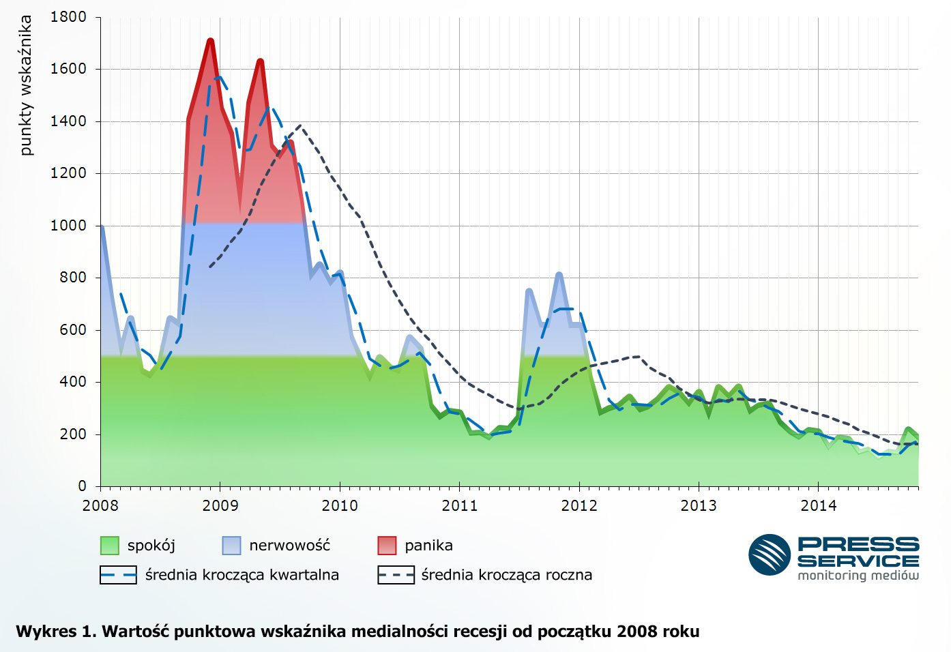

Jednocześnie media donosiły o odbywającym się szczycie G20. W materiale do dziennika „Guardian” premier Wielkiej Brytanii napisał, że „strefa euro jest na krawędzi trzeciej recesji z wysokim bezrobociem, słabnącym wzrostem i ryzykiem deflacji”.
W nawiązaniu do polskiej sytuacji gospodarczej dziennikarze donosili głównie o najnowszych wynikach podawanych przez Główny Urząd Statystyczny. W trzecim kwartale 2014 r. PKB wzrósł o 3,3 proc. rok do roku, zatem nie ma mowy o recesji. Wielu ekonomistów przestrzega jednak, że kolejny kwartał nie będzie już tak optymistyczny ze względu na słabnący eksport (rosyjskie embargo) oraz mniejszą konsumpcję.

O WMR
Specyfika mediów sprawia, że częstotliwość występowania słowa „recesja” w środkach masowego przekazu ma związek z aktualną sytuacją gospodarczą. Potwierdzają to długoletnie obserwacje zachowania się tego indeksu. Media wielokrotnie stosują słowo „recesja” przy okazji opisu niekorzystnych wydarzeń ekonomicznych, nawet jeżeli spadek gospodarczy nie występuje, ani nie jest prognozowany. Tym samym wzrost WMR oznacza nie tyle nadchodzącą recesję, co pogorszenie się klimatu wokół gospodarki. Medialne występowanie „recesji” ma także związek z opisem wydarzeń zagranicznych, które rykoszetem wpływają na sytuację otoczenia makroekonomicznego. Niewątpliwą zaletą wskaźnika jest odzwierciedlenie w jednym indeksie ogromnej liczby czynników decydujących o nastrojach rynkowych.

Inspirację dla WMR opracowanego przez „PRESS-SERVICE Monitoring Mediów” stanowił R-word index, publikowany przez „The Economist”. Brytyjski tygodnik kwartalnie zlicza liczbę tekstów w „Financial Times” i „Wall Street Journal”, w których pojawia się słowo „recession”. R-word index bardzo szybko i wyraźnie wskazał na nadciągającą recesję w Stanach Zjednoczonych w 1990 i 2007 roku.

Osoba do kontaktu:
Alicja Dahlke
asystent ds. marketingu i PR
mobile: +48 691 630 190
tel. +48 61 66 26 005 wew. 128
adahlke@psmm.pl
PRESS-SERVICE Monitoring Mediów
60-782 Poznań, ul. Grunwaldzka 19
www.psmm.pl

